BRIGADA MÉDICA, CONMEMORACION DIA DE LA MUJER.
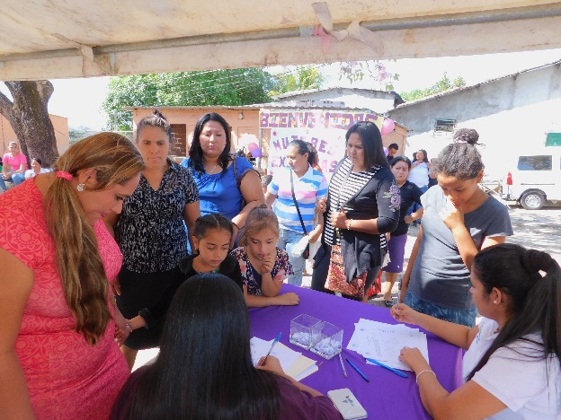
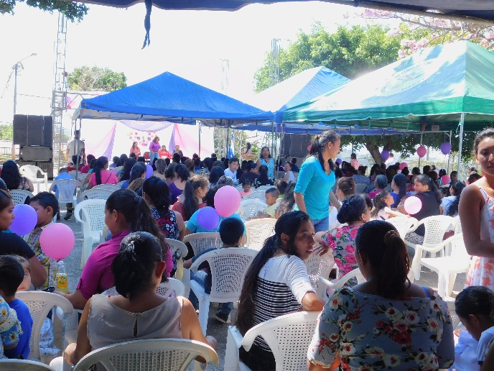

ANOTACIONES
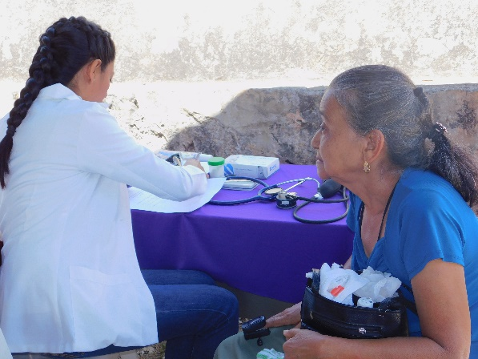
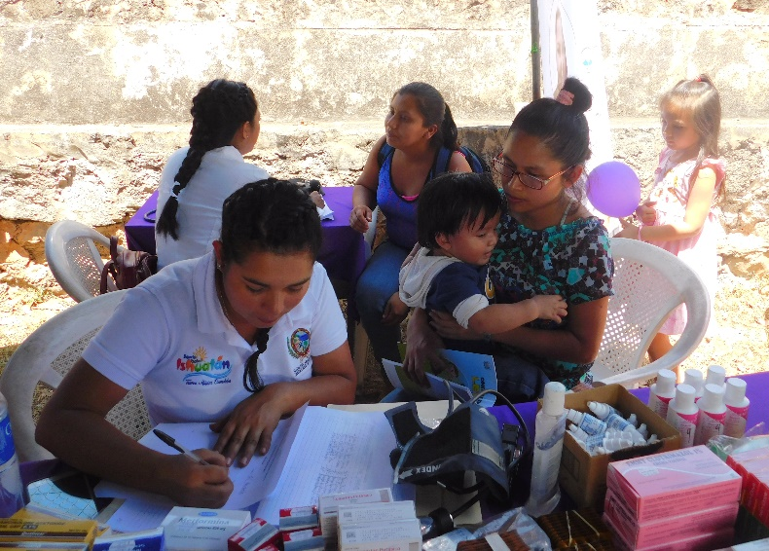
ASISTENTES AL EVENTO
ATENCION MEDICA

ENTREGA DE MEDICINAS
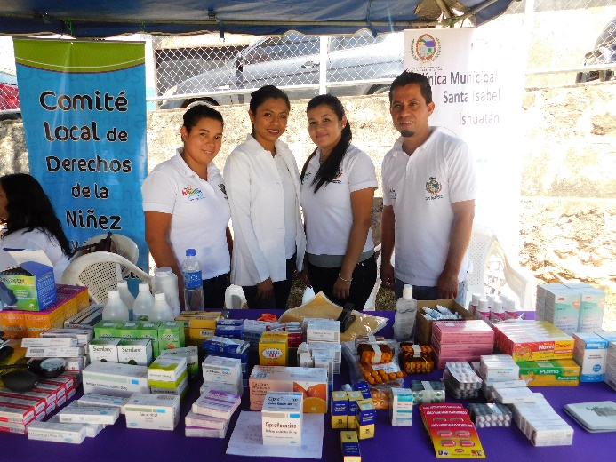
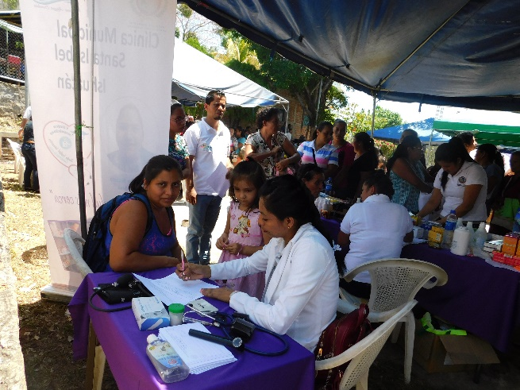

CONSULTA MEDICA
EQUIPO CLINICA MUNICIPAL

7 Desglose de Brigada Médica en Conmemoración del día Internacional de la Mujer el día 16 de Marzo de 2019 en La Canchita de Basketbol, beneficiando a mujeres de todo el Municipio.
Fecha | Lugar | sexo | Edad | Total
16 de marzo de 2019 | Cancha de basketbol santa Isabel Ishuatán | Mujeres | 0 a 18 años | 4
 |  | Mujeres | 19 a 59 | 31
 |  | Mujeres | 60+ | 11
 |  |  | Total | 46

